CONHEÇA A VIDA E A HISTÓRIA DE SANTA RITA

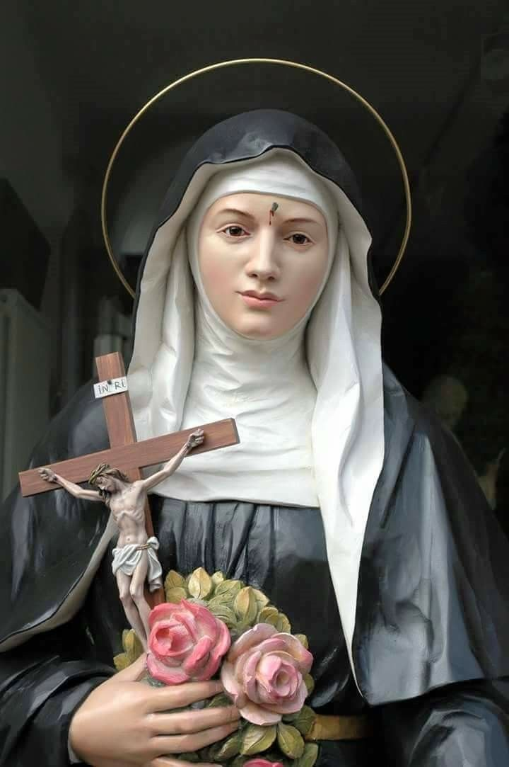

Conheça a vida e a história de uma das mulheres mais populares e extraordinárias que passou pela face da terra. Ninguém ama aquilo que não conhece, já dizia Santo Agostinho desde o século IV. Então eu os convido a conhecer um pouco mais dessa extraordinária mulher, esposa, mãe, monja agostiniana e santa que viveu a mais de 600 anos atrás. Vamos conhecer a vida e a obra de Santa Rita de Cássia percorrendo um caminho de espiritualidade através dessa novena de SANTA RITA.

NOVENA DE SANTA RITA
1° dia – Nascimento e infância de Santa Rita
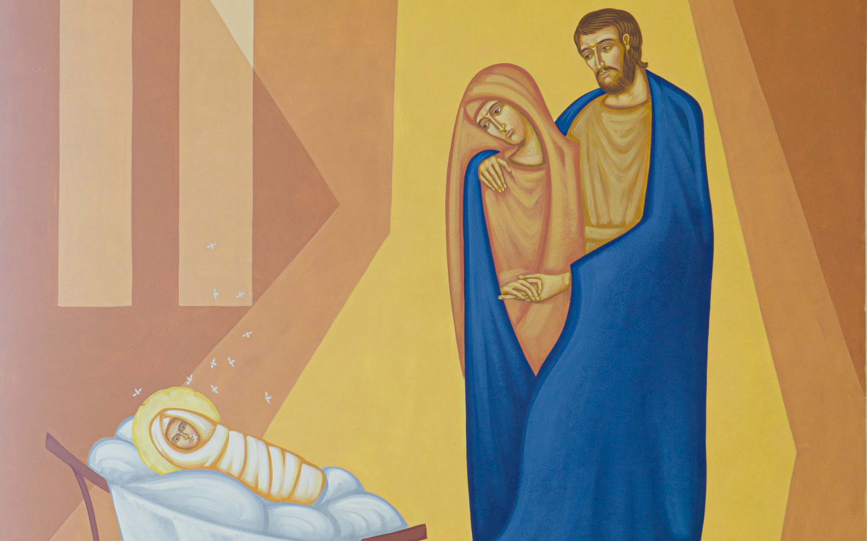
Santa Rita de Cássia nasceu no ano de 1381 (não se sabe o dia e o mês de seu nascimento). Seu nome de batismo era Margherita (em português Margarida), mas desde muito pequena lhe chamavam carinhosamente por Rita. Ela nasceu na região de Roccaporena, uma pequena aldeia que pertencia ao Município de Cássia na província de Perugia, na Itália.

Ela era filha de Antonio Lotti e Amata Ferri Lotti. Ela foi a única filha do casal. Os seus pais eram pessoas de muita fé, porém bastante pobres, mas eram muito honrados pelos amigos e vizinhos e viviam modestamente na pacata aldeia de Roccaporena.

Os pais de Santa Rita formavam um casal exemplar e eram conhecidos pelos seus amigos como “pacificadores de Jesus Cristo”. Por causa de suas virtudes, eles gozavam de grande prestígio e autoridade na aldeia em que viviam. Diariamente procuravam visitar os vizinhos mais necessitados, levando a eles ajuda espiritual e (mesmo sendo pobres) ajuda material.
Apesar de serem um casal feliz e exemplar, faltava-lhes filhos. Amata (a mãe de Santa Rita), sempre pedia a Deus que a abençoasse com o dom da maternidade. Deus ouviu suas preces e, apesar da idade avançada, com 62 anos de idade Amata deu a luz a Santa Rita. Conta a história que um anjo apareceu a ela e lhe revelou que ela daria à luz a uma menina que seria a admiração de todos, escolhida por Deus para manifestar os seus prodígios. Assim, no ano de 1381, nasceu esta admirável criatura, que foi batizada com o nome de Margherita, em Cássia, porque o pequeno povoado de Roccaporena somente teve uma pia batismal no ano de 1720.
Desde seus primeiros anos, Santa Rita demonstrava constantemente sua piedade e o seu desejo de se consagrar à vida religiosa. Sua maior alegria (quando criança e adolescente) era se dedicar à oração e à caridade com o próximo. Entretanto, por decisão e obediência aos seus pais, Santa Rita contraiu matrimônio.
O nome de Rita, diminutivo de Margherita, foi revelado por um anjo, com o qual a Santa se tomou conhecida para sempre. Desde criancinha Santa Rita já realizava prodígios que anunciavam que ela seria alguém especial, escolhida por Deus para cuidar das dores da humanidade.
Rezemos pedindo a intercessão de Santa Rita de Cássia. Ave Maria... Pai Nosso... Gloria...
Oremos: Ó poderosa Santa Rita de Cássia, chamada Santa das causas impossíveis, advogada dos casos desesperados e auxiliadora em todas as horas, intercedei junto a Deus para que me conceda alcançar a graça de que tanto desejo e necessito (Faça agora o seu pedido e peça a graça a santa Rita em seu coração). Concedei também a mim perseverança na oração e na caridade. Que por sua intercessão e mérito, eu possa amar os inimigos e enfrentar as tribulações desta vida com renovado espírito de oração e aceitação dos desígnios de Deus.
Ó Santa Rita das causas impossíveis, intercedei por nós! Amém.

2° dia – Milagre do mel
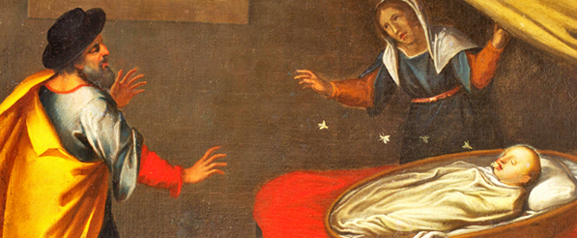
Antônio e Amata, os pais de Santa Rita eram pessoas simples e trabalhavam como lavradores.

Poucos dias depois do batizado de Santa Rita, ela foi levada pelos pais para a roça, dentro de um cesto. Colocaram a criança num tronco e foram cortar lenha. Um enxame de abelhas surgiu e envolveu o cesto onde estava a pequena Margarita. Nenhuma abelha a picou. Entravam e saiam de sua boca para depositar mel em sua língua.

Naquela ocasião, um homem tinha se ferido com um grande corte na mão direita e se dirigia às pressas para a cidade de Cássia para procurar ajuda médica.

Ao passar por aquele campo e ver as abelhas ao redor do cesto aonde estava a criança, quis espantá-las usando a mão ferida, julgando que a criança estava sendo atacada pelas abelhas. Nesse momento sua ferida cicatrizou e ele ficou curado.

O enxame, por poucos instantes se dispersou, mas logo se reorganizou e continuou a levar mel na boca de Santa Rita.

Mais tarde, quando Santa Rita foi para o mosteiro de Cássia, as abelhas a acompanharam e ficaram nas paredes do jardim interno.

Na literatura espiritual de Santa Rita, as abelhas e seu mel significam “doce amor”. Deus amava Rita, mais doce que o próprio mel.

Este fato é relatado pelos biógrafos de Santa Rita e transmitido pelas tradições e pinturas a que ele se refere. A Igreja, sempre tão exigente para aceitar as tradições, insere este fato a vida de Santa Rita.
Rezemos pedindo a intercessão de Santa Rita de Cássia. Ave Maria... Pai Nosso... Gloria...
Oremos: Ó poderosa Santa Rita de Cássia, chamada Santa das causas impossíveis, advogada dos casos desesperados e auxiliadora em todas as horas, intercedei junto a Deus para que me conceda alcançar a graça de que tanto desejo e necessito (Faça agora o seu pedido e peça a graça a santa Rita em seu coração). Concedei também a mim perseverança na oração e na caridade. Que por sua intercessão e mérito, eu possa amar os inimigos e enfrentar as tribulações desta vida com renovado espírito de oração e aceitação dos desígnios de Deus.
Ó Santa Rita das causas impossíveis, intercedei por nós! Amém.

3° dia – O Casamento de Santa Rita
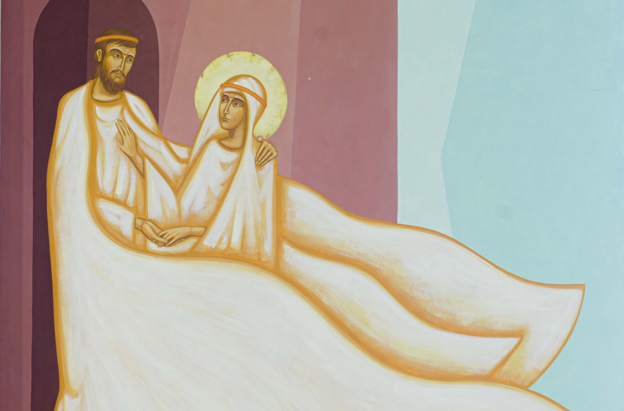
Santa Rita de Cássia queria ser religiosa, mas seus pais escolheram para ela um marido, como era costume na época. Aos 17 anos de idade Santa Rita se casou com Paulo Ferdinando Mancini.
Não foi uma boa escolha, porque Paulo era infiel no matrimônio e tinha o vício de beber demais. Por causa dele, Santa Rita sofreu por 18 anos, período em que foi casada. O casal teve dois filhos, os gêmeos João Tiago e Paulo Maria. Durante o tempo de casada, Santa Rita demonstrou muita paciência e resignação.
Mesmo sofrendo, ela nunca deixou de rezar pela conversão de seu marido. Por fim, a mansidão e o amor de Santa Rita transformaram o coração e a vida daquele homem rude e bruto. Paulo se converteu e mudou de tal modo sua vida que se tornou um marido exemplar. Essa mudança tal radical do marido de Santa Rita fez com que suas amigas e outras mulheres da cidade vinham se aconselhar com ela.
Paulo, embora verdadeiramente convertido, não tinha como fugir do seu passado. Ele sempre foi um homem rude e violento e havia criado muitos inimigos na cidade. Um dia ele saiu para trabalhar e não voltou para casa. Santa Rita sentia em seu coração que algo ruim havia acontecido.
No dia seguinte ele foi encontrado morto. Tinha sido assassinado durante a noite, próximo a Torre de Collegiacone a alguns quilômetros de Roccaporena, quando voltava para Cássia.
Seus dois filhos, que eram jovens na época, juraram vingar a morte do pai. Santa Rita, então, pediu a Deus que não deixasse eles cometerem esse pecado mortal. Logo os dois ficaram muito doentes e faleceram. Eles foram vítimas ou da peste negra ou da Lepra (não se sabe ao certo).
Mas antes deles morrerem, Santa Rita ajudou os dois a se converterem. A graça foi tão grande que os dois conseguiram perdoar o assassino do pai, antes de morrerem.
Parece estranho, mas a morte dos dois filhos de Santa Rita quebrou uma corrente de ódio e vingança que poderia durar anos, causando muitos sofrimentos e mortes.
Mesmo com a dor da morte de sua família, Santa Rita teve a certeza em seu coração de que os três estavam juntos no céu. Assim, tudo teria valido a pena para Santa Rita.
Depois dessa tragédia na família de Santa Rita ela novamente quis ser religiosa. Mas essa é uma nova história na vida de Santa Rita que no próximo dia de nossa novena.
Rezemos pedindo a intercessão de Santa Rita de Cássia. Ave Maria... Pai Nosso... Gloria...
Oremos: Ó poderosa Santa Rita de Cássia, chamada Santa das causas impossíveis, advogada dos casos desesperados e auxiliadora em todas as horas, intercedei junto a Deus para que me conceda alcançar a graça de que tanto desejo e necessito (Faça agora o seu pedido e peça a graça a santa Rita em seu coração). Concedei também a mim perseverança na oração e na caridade. Que por sua intercessão e mérito, eu possa amar os inimigos e enfrentar as tribulações desta vida com renovado espírito de oração e aceitação dos desígnios de Deus.
Ó Santa Rita das causas impossíveis, intercedei por nós! Amém.

4° dia – Santa Rita ingressa no Convento das irmãs agostinianas
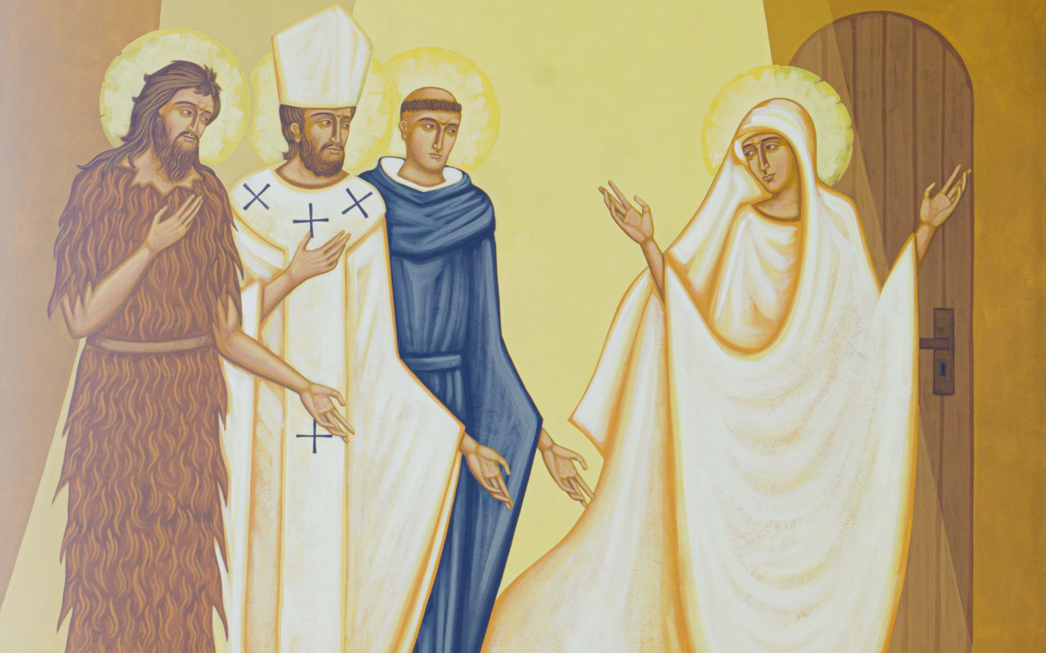
Desde os 13 anos Santa Rita tinha o desejo de se tornar monja agostiniana, mas para atender o desejo dos seus pais já idosos acabou se casando com Paulo Ferdinando Mancini. Com a morte trágica do marido e dos dois filhos, Santa Rita se viu sozinha e disposta a ir atrás de sua antiga vocação: tornar-se uma monja agostiniana. Seu pedido de entrada no mosteiro foi negado por três vezes, mas nem por isso ela desistiu.
As irmãs agostinianas estavam em dúvida sobre sua vocação, visto que tinha sido casada, o marido fora assassinado e os dois filhos morreram de peste. Por tudo isso, elas não queriam aceitar Santa Rita no convento dizendo ser ela a viúva de um homem assassinado.
Conta-se que numa noite, Santa Rita acordou escutando uma voz que a chamava vindo da rua. Quando ela abriu a porta de sua casa viu três homens: Santo Agostinho, São Nicolau de Tolentino e São João Batista - seus santos protetores. Eles a conduziram até o convento, e a colocaram para dentro, mesmo estando as portas trancadas.
As religiosas (que antes haviam recusado Santa Rita) ao acordar, ficaram surpresas de vê-la ali rezando na capela sendo que a porta do convento estava fechada.
Após esse episódio, ela foi aceita na Ordem como serviçal (era o ano de 1417) e mesmo com os afazeres rotineiros não deixou de rezar e passava horas na frente da imagem de Jesus crucificado. Além disso, não deixou de visitar os pobres e os enfermos e enfrentar muitas dificuldades para testar ainda mais a sua fé.
Santa Rita entrou no convento com 36 anos de idade e permaneceu por 40 anos, até sua morte no dia 22 de maio de 1457, com 76 anos de idade. Durante sua estada no convento das irmãs agostinianas, Santa Rita realizou alguns prodígios que iremos conhecer no decorrer de nossa novena.
Rezemos pedindo a intercessão de Santa Rita de Cássia. Ave Maria... Pai Nosso... Gloria...
Oremos: Ó poderosa Santa Rita de Cássia, chamada Santa das causas impossíveis, advogada dos casos desesperados e auxiliadora em todas as horas, intercedei junto a Deus para que me conceda alcançar a graça de que tanto desejo e necessito (Faça agora o seu pedido e peça a graça a santa Rita em seu coração). Concedei também a mim perseverança na oração e na caridade. Que por sua intercessão e mérito, eu possa amar os inimigos e enfrentar as tribulações desta vida com renovado espírito de oração e aceitação dos desígnios de Deus.
Ó Santa Rita das causas impossíveis, intercedei por nós! Amém.

5° dia – O milagre da videira
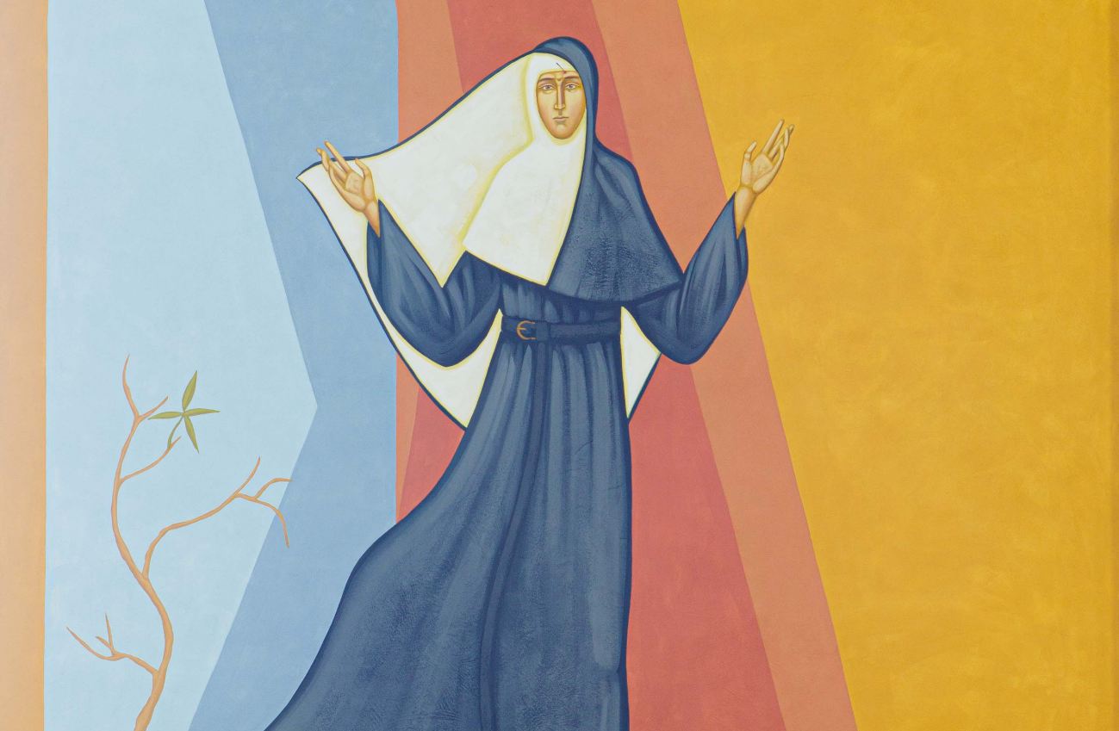
A primeira coisa que Santa Rita fez, ao ser admitida no convento, foi repartir entre os pobres todos os bens que possuía.

Depois que Santa Rita foi aceita no convento ela doou tudo o que tinha aos pobres e assim, sem nada de bens terrenos, quis ser totalmente livre para servir melhor a Jesus. Como monja era admirável a sua obediência, profunda a sua humildade e grandes eram as suas mortificações e penitências.
Para colocar à prova a obediência da noviça Rita, a superiora do convento lhe ordenou que regasse de manhã e à tarde um galho seco, provavelmente um ramo de videira ressequido e já destinado ao fogo.

Santa Rita não ofereceu nenhuma resistência, e de manhã e a tarde, com admirável simplicidade, cumpria essa tarefa. Muitas freiras no convento riam e zombavam dela. Mas Santa Rita nunca se importou com isso.

Um belo dia, as irmãs ficaram assombradas: a vida reapareceu naquele galho seco. Surgiram brotos, apareceram folhas e uma bela videira se desenvolveu maravilhosamente, dando a seu tempo deliciosas uvas.

O galho seco deu origem a uma bela videira que existe até hoje no mosteiro de Cássia. Todos os anos se colhem deliciosas uvas dessa videira que tem mais de 600 anos, com as quais se fazem vinho e o vinho é enviado ao Vaticano que é consumido pelo Papa nas celebrações litúrgicas e também dado de presente às pessoas dignatárias do mundo todo. Graças a obediência de Santa Rita existe atualmente no mundo um vinho todo especial (produzidos por uvas do mosteiro de Cássia) que é usado na consagração do Sangue de Cristo, através das Santas Missas presididas pelo Santo Padre o Papa.

Obrigado Santa Rita pelo seu exemplo de humildade, perseverança e obediência.

Rezemos pedindo a intercessão de Santa Rita de Cássia. Ave Maria... Pai Nosso... Gloria...
Oremos: Ó poderosa Santa Rita de Cássia, chamada Santa das causas impossíveis, advogada dos casos desesperados e auxiliadora em todas as horas, intercedei junto a Deus para que me conceda alcançar a graça de que tanto desejo e necessito (Faça agora o seu pedido e peça a graça a santa Rita em seu coração). Concedei também a mim perseverança na oração e na caridade. Que por sua intercessão e mérito, eu possa amar os inimigos e enfrentar as tribulações desta vida com renovado espírito de oração e aceitação dos desígnios de Deus.
Ó Santa Rita das causas impossíveis, intercedei por nós! Amém.

6° dia – O milagre do estigma na testa
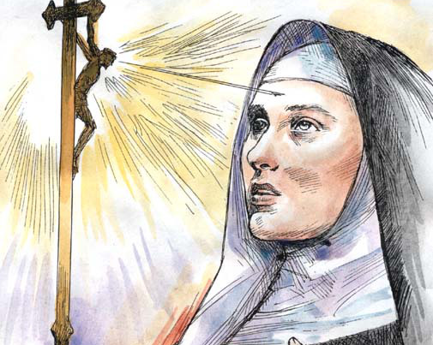
Na imagem de Santa Rita, o crucifixo representa o seu amor por Jesus crucificado. Ela meditava horas e horas a paixão de Cristo, o desprezo e os insultos que Ele sofreu no caminho do calvário carregando a cruz. Ela desejava ardentemente participar, ainda que levemente, das dores de Cristo crucificado.

A coroa de espinhos na imagem de Santa Rita ilustra uma das suas práticas espirituais que era a contemplação da Cruz de Cristo e seus sofrimentos, para a salvação da humanidade. Tamanho era o seu amor por Jesus, que um dia ela pediu que Jesus lhe permitisse sentir um pouco de suas dores. Então ela recebeu um dos estigmas da coroa de Cristo em sua testa.

O estigma na testa de Santa Rita representa o sofrimento compartilhado com Jesus. Num profundo momento de oração, um espinho desprendeu-se da coroa de Jesus e perfurou sua testa. O estigma durou 15 anos, até sua morte. Abriu-se, então, uma ferida em sua testa, causando dores terríveis, como as que Jesus sentiu quando foi coroado com espinhos.
Por causa desse ferimento na testa, Santa Rita tinha que ficar isolada, longe das demais irmãs, devido ao cheiro causado pela ferida. Certa ocasião, durante uma visita que Santa Rita fez a Roma, a ferida desapareceu completamente. Porém, ao voltar para o mosteiro, a ferida abriu-se novamente.
No dia que Santa Rita morreu o sino do convento começou a tocar sozinho. A ferida que ela tinha na testa cicatrizou-se e seu corpo começou a exalar um perfume de rosas. Uma freira chamada Catarina Mancini, que tinha um braço paralítico, ao abraçar Santa Rita de Cássia em seu leito de morte, ficou curada.
Santa Rita nos demonstra que a razão primeira e última de sua vida foi Jesus Cristo. E é só por Ele que podemos compreender a vida e as virtudes de Santa Rita.
Acorramos a Santa Rita e nela busquemos os exemplos para vivermos a esperança como virtude cristã que só o Cristo Ressuscitado pode nos proporcionar no cotidiano de nossas vidas. Santa Rita! Rogai por nós!
Rezemos pedindo a intercessão de Santa Rita de Cássia. Ave Maria... Pai Nosso... Gloria...
Oremos: Ó poderosa Santa Rita de Cássia, chamada Santa das causas impossíveis, advogada dos casos desesperados e auxiliadora em todas as horas, intercedei junto a Deus para que me conceda alcançar a graça de que tanto desejo e necessito (Faça agora o seu pedido e peça a graça a santa Rita em seu coração). Concedei também a mim perseverança na oração e na caridade. Que por sua intercessão e mérito, eu possa amar os inimigos e enfrentar as tribulações desta vida com renovado espírito de oração e aceitação dos desígnios de Deus.
Ó Santa Rita das causas impossíveis, intercedei por nós! Amém.

7° dia – O milagre da Rosa e do Figo
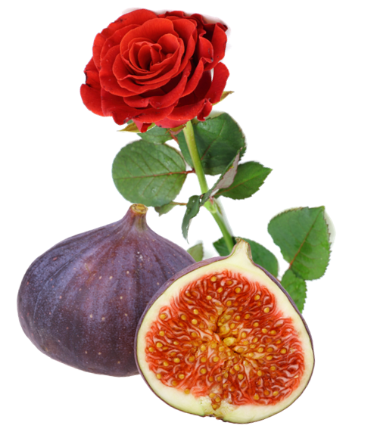
Para Santa Rita os últimos 15 anos de sua vida foram de sofrimento sem trégua. A sua perseverança na oração a levava a passar até 15 dias na sua cela “sem falar com ninguém a não ser com Deus através da oração”. Fala-se que neste período ela se alimentava apenas da Eucaristia. Ela também fazia uso do cilicio que lhe dava muito desconforto e dor no corpo. Ela submetia o seu corpo a muitas mortificações: tinha o hábito de dormir no chão. Ela mortificou tanto o seu corpo que acabou adoecendo e permaneceu doente os últimos 5 anos da sua vida.
Cinco meses antes da morte de Santa Rita, já bem velhinha e debilitada pela idade e pela doença, num dia de inverno, com a temperatura muito baixa e um manto de neve cobrindo tudo, uma parente foi visita-la no mosteiro e antes de ir embora perguntou se Ela desejava alguma coisa. Santa Rita respondeu que gostaria de comer um figo maduro e ver uma rosa, ambos de sua horta. De fato Santa Rita sempre teve muito zelo e carinho pela horta que ela cultivava no mosteiro.
Certamente ela fez esse pedido porque estava bem velhinha e não tinha a noção de que estivessem no inverno e seria impossível atende-la naquele momento, já que a neve cobria tudo e nada haveria naquela horta.
Entretanto, as irmãs do convento, nessa altura já acostumadas com os prodígios de Santa Rita, foram curiosas lá fora para ver a horta que Santa Rita cuidava com tanto carinho. Não deu outra: acharam o figo e a rosa, lindos e perfumados como se estivessem na primavera.
Esse fato deu origem a Bênção das Rosas, as quais são levadas aos doentes, no dia de Santa Rita.
Só temos a agradecer a Santa Rita pelo exemplo de amor e resignação dessa mulher extraordinária.

Rezemos pedindo a intercessão de Santa Rita de Cássia. Ave Maria... Pai Nosso... Gloria...
Oremos: Ó poderosa Santa Rita de Cássia, chamada Santa das causas impossíveis, advogada dos casos desesperados e auxiliadora em todas as horas, intercedei junto a Deus para que me conceda alcançar a graça de que tanto desejo e necessito (Faça agora o seu pedido e peça a graça a santa Rita em seu coração). Concedei também a mim perseverança na oração e na caridade. Que por sua intercessão e mérito, eu possa amar os inimigos e enfrentar as tribulações desta vida com renovado espírito de oração e aceitação dos desígnios de Deus.
Ó Santa Rita das causas impossíveis, intercedei por nós! Amém.

8° dia – Morte e canonização de Santa Rita
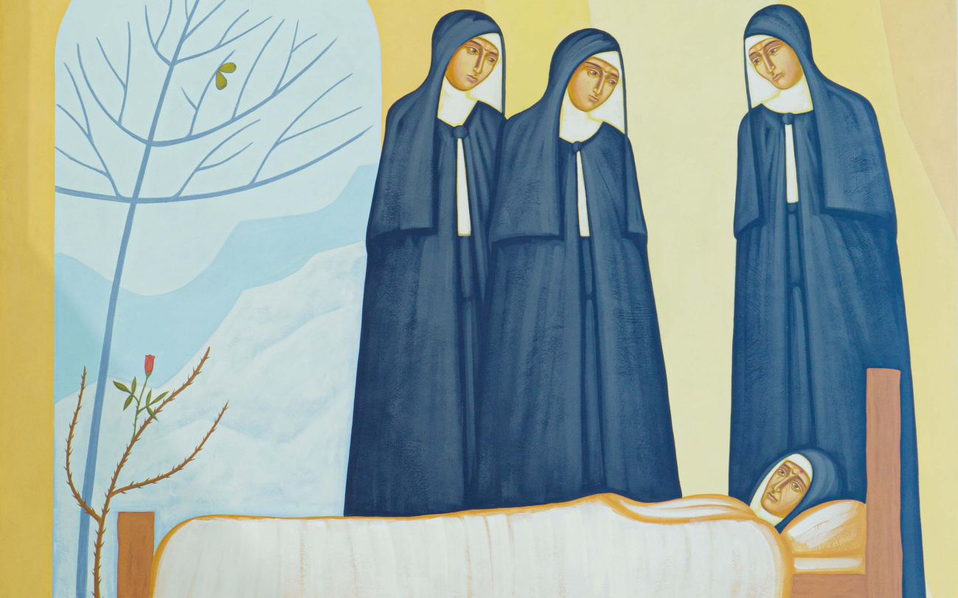
Santa Rita estava bastante doente e acabou falecendo no dia 22 de maio de 1457, com 76 anos de idade. Ela tinha 40 anos de vida religiosa e faleceu em Cássia no Convento das irmãs Agostinianas, depois de ter recebido com muita piedade os últimos sacramentos.

Um pouco antes de sua morte Santa Rita teve várias visões celestiais e no momento de sua morte mãos invisíveis tocaram os sinos do convento e da vila de Cássia. Pareciam convidar a comunidade do convento e a população da vila de Cássia para reverenciarem àquela que viveu e morreu na santidade.

A morte de Santa Rita foi acompanhada de muitos milagres. Na cela onde ela faleceu apareceu uma luz de grande esplendor e um perfume especial de rosas se fez sentir em todo o convento. A ferida do espinho que ela trazia na testa, antes de aspecto repugnante e muito mal cheirosa, tornou-se brilhante, limpa e da cor de rubi.

O corpo de Santa Rita se conserva incorrupto. Ele está conservado e intacto até os dias de hoje. Qualquer pessoa pode contempla-lo na Igreja do Convento de Cássia, dentro de um relicário de cristal. Depois de tantos anos, seus membros ainda têm flexibilidade e pela expressão do rosto, parece estar dormindo.

Santa Rita de Cássia foi beatificada no ano de 1637, pelo Papa Urbano VIII, 180 anos depois da sua subida aos céus e foi proclamada Santa no dia 24 de Maio de 1900 Pelo Papa Leão XIII, após 443 anos da sua morte. No ano de 1577 se erguia em Cássia a primeira Igreja dedicada à Santa das causas desesperadas e impossíveis. (No Brasil a primeira Igreja dedicada a Santa Rita foi construída no Rio de Janeiro no ano de 1710).

Santa Rita é considerada a padroeira das causas impossíveis e das causas perdidas, dos doentes, das Mães, das mulheres maltratadas pelos maridos e das viúvas.
Ela figura entre as santas mais populares do mundo conforme uma pesquisa feita por um instituto de pesquisa italiano. A seguir conheceremos quais foram os milagres atribuídos a Santa Rita e que que foram apresentados por ocasião do seu processo de canonização em 1900 no vaticano e que levaram ao reconhecimento de Santa Rita como uma grande santa passível de ser venerada pela Igreja católica.

Rezemos pedindo a intercessão de Santa Rita de Cássia. Ave Maria... Pai Nosso... Gloria...
Oremos: Ó poderosa Santa Rita de Cássia, chamada Santa das causas impossíveis, advogada dos casos desesperados e auxiliadora em todas as horas, intercedei junto a Deus para que me conceda alcançar a graça de que tanto desejo e necessito (Faça agora o seu pedido e peça a graça a santa Rita em seu coração). Concedei também a mim perseverança na oração e na caridade. Que por sua intercessão e mérito, eu possa amar os inimigos e enfrentar as tribulações desta vida com renovado espírito de oração e aceitação dos desígnios de Deus.
Ó Santa Rita das causas impossíveis, intercedei por nós! Amém.

9° dia – Os milagres apresentados em 1900 por ocasião da canonização de Santa Rita
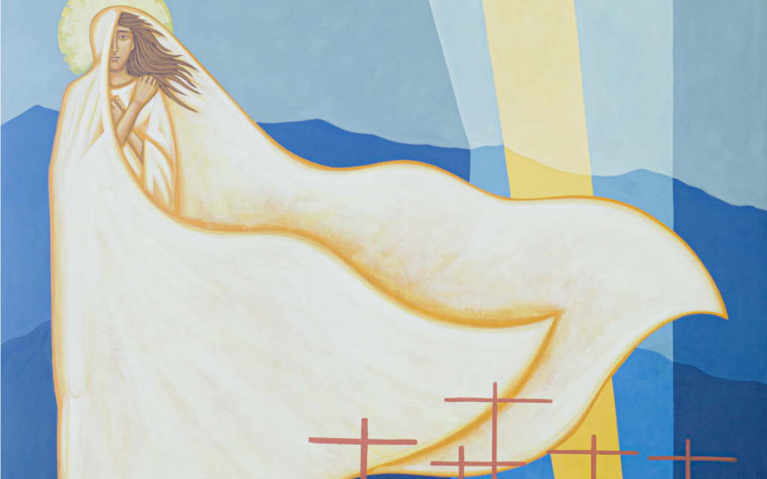
Santa Rita de Cássia foi uma mulher humilde, que viveu no final do século XIV até meados do século XV. Durante a vida e após a morte, Santa Rita foi uma intercessora poderosa, sempre rezando pelos mais necessitados.
Depois de sua morte, Santa Rita – quase que imediatamente – foi relacionada a vários milagres. Segundo o autor Bert Ghezzi, “três dias depois [da morte dela], Domenico Angeli, um notável de Cássia, registrou onze milagres” que foram atribuídos à santa.
De lá para cá, ela ficou conhecida como uma intercessora poderosa, com incontáveis milagres acontecendo através de sua intercessão – especialmente a solução das causas consideradas impossíveis.
No entanto, foi só em 1900 que Santa Rita foi oficialmente canonizada pela Igreja católica. Foram necessários três milagres para provar que os fiéis poderiam rezar, sem hesitação, a esta poderosa santa. Vou ler agora um registro desses três milagres, conforme foi observado no decreto oficial de canonização de Santa Rita no ano de 1900:
O primeiro milagre consiste naquele perfume agradável que emana dos restos do corpo da santa, cuja existência é confirmada por muitas testemunhas confiáveis […], de modo que duvidar desse fato seria absurdo. Além disso, nenhuma causa natural pode ser dada para a existência desse odor, como vemos na pesquisa física que foi feita por homens mais habilidosos em tais coisas. Ademais, este odor difunde-se de uma maneira acima das leis usuais da natureza. Por isso, devemos estar convencidos de que esta fragrância tem sua origem na intervenção divina. O outro milagre aconteceu a Elizabeth Bergamini, uma jovem que corria o risco de perder a visão devido à varíola. Seus pais, assegurados pelos médicos de que a condição da criança era tão séria que a ajuda médica poderia ser inútil, decidiram mandá-la para o Convento Agostiniano de Cássia, suplicando fervorosamente a Santa Rita que livrasse a filha da cegueira. Chegando ao convento, a criança vestiu um traje em homenagem à santa. Depois de quatro meses, Elizabeth anunciou que estava conseguindo enxergar. Juntamente com as freiras, ela começou a dar graças a Deus, que operou tal milagre através de Santa Rita. O terceiro milagre aconteceu com Cosimo Pelligrini, que sofria de gastroenterite crônica e hemorroidas tão graves que não havia esperança de recuperação. Retornando um dia da igreja, ele ficou tão fraco com um novo ataque de sua doença que quase morreu. Os médicos ordenaram que ele recebesse os últimos sacramentos. Ele os recebeu na cama, com toda a aparência da morte que se aproximava. De repente, ele viu Santa Rita, que parecia cumprimentá-lo. Logo, sua antiga força e apetite retornaram-lhe, e, em pouco tempo, ele conseguiu fazer o trabalho de um jovem, embora fosse um septuagenário. (Foram esses três milagres que foram apresentados e confirmados no ano de 1900 para a canonização de Santa Rita de Cássia). Não é à toa que Santa Rita é a padroeira das causas impossíveis.
Rezemos pedindo a intercessão de Santa Rita de Cássia. Ave Maria... Pai Nosso... Gloria...
Oremos: Ó poderosa Santa Rita de Cássia, chamada Santa das causas impossíveis, advogada dos casos desesperados e auxiliadora em todas as horas, intercedei junto a Deus para que me conceda alcançar a graça de que tanto desejo e necessito (Faça agora o seu pedido e peça a graça a santa Rita em seu coração). Concedei também a mim perseverança na oração e na caridade. Que por sua intercessão e mérito, eu possa amar os inimigos e enfrentar as tribulações desta vida com renovado espírito de oração e aceitação dos desígnios de Deus.
Ó Santa Rita das causas impossíveis, intercedei por nós! Amém.

